기본지원금 사용내역서
동아리 분과 | 취미교양 | 동아리명 | 소행성B-612
기본지원금  사용내역 | 사용 내역 및 적요 | 지출액 |  | 비고
기본지원금  사용내역 | 임원진 회식 비용 | 36000 |  | 9/13
기본지원금  사용내역 | 정기활동 뒤풀이 지원 | 80000 |  | 11/4  176000원 중 80000원 지원
기본지원금  사용내역 | MT 준비 비용 | 129000 |  | 11/13
기본지원금  사용내역 | 시립서울천문대 프로그램 참여 비용 | 100000 |  | 12/4
기본지원금  사용내역 | 종강총회 비용 | 5000 |  | 12/19
기본지원금  사용내역 | 총액 | 350000
증빙서류  첨부 | 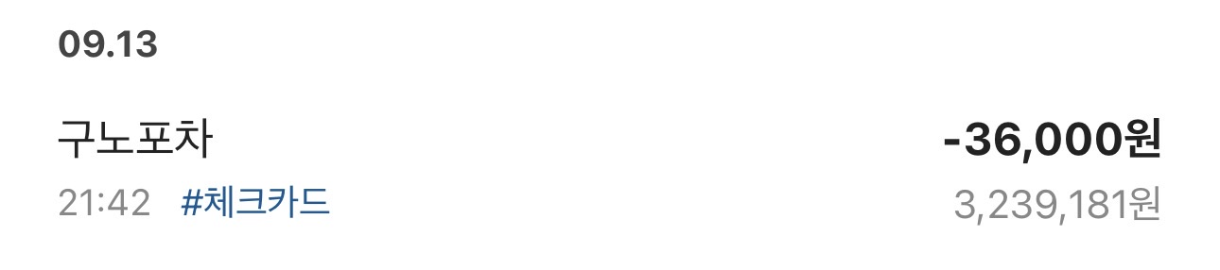  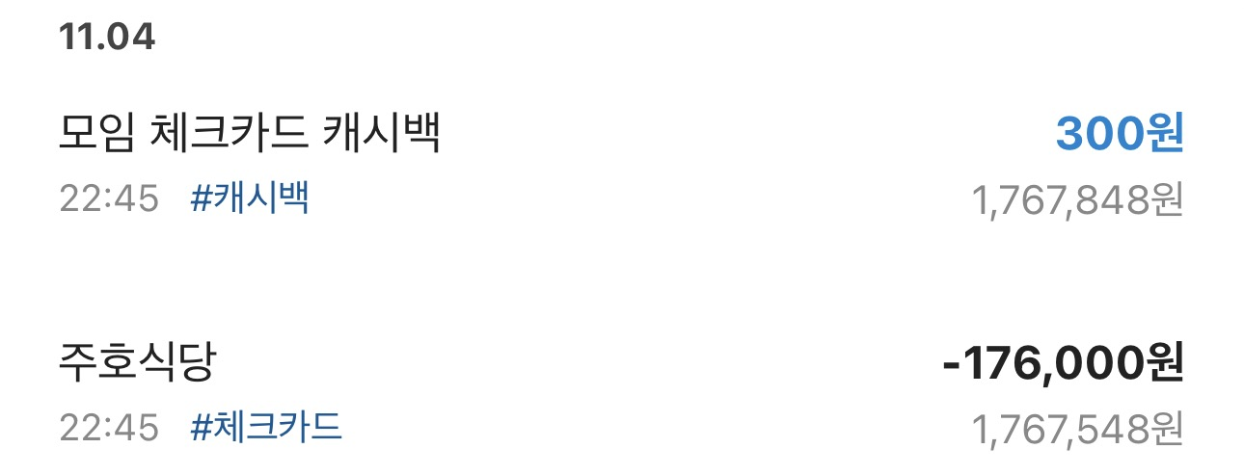  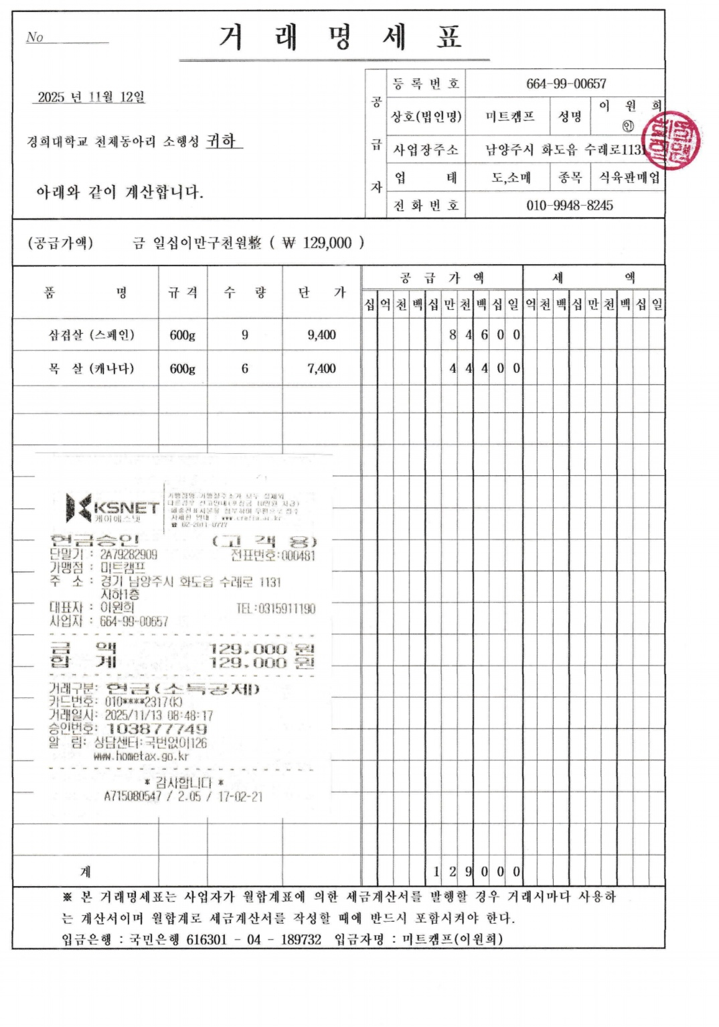  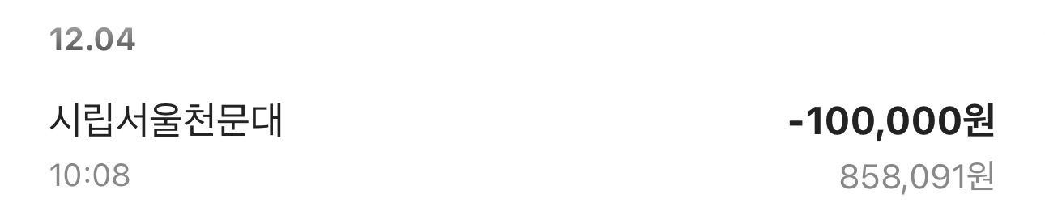  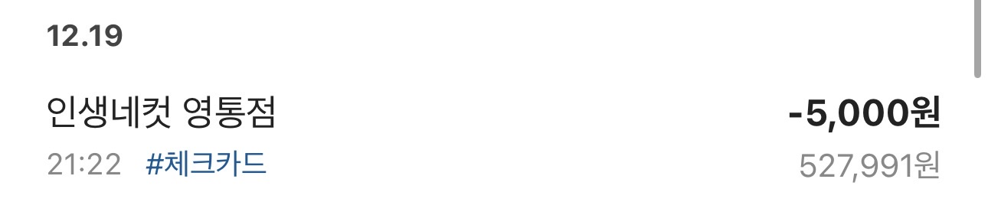
동아리활동과 관련하여 상기 기본지원금 사용내역서를 확인합니다.
※본 내역서가 ‘활동우수지원금’ 지급에 평가 기준으로 활용됨에 동의합니다.

대표학생 : 배호진 ( 배호진 )

